1.本學科試題兩張四面。
2.選擇題每題都有Ａ、Ｂ、Ｃ、Ｄ四個選項，其中只有一個選項是正確的，請將正確答案選出。
3.作答時必須使用2Ｂ黑色鉛筆，將正確答案畫記在規定的答案卡上，否則不予計分。
4.本試題紙空白處，可供草稿使用，答案卡絕對不可打草稿。
5.本學科試卷分成兩部分：一、選擇題；二、整合測驗題，共50題，合計100分。

一、選擇題：(共45題，每題2分；共90分。)
1. 中國近年來的經濟發展相當快速，其中最主要的出口國家為美國。當中國貨物欲運送至美國，必須經過下列哪一個海域？
(Ａ)大西洋 (Ｂ)太平洋 (Ｃ)地中海 (Ｄ)印度洋。
2. 中國疆域面積早期為世界第 2 大國，然而今日為世界第 4 大面積的國家。其變化和哪一個地方領土主權的改變關係最大？
(Ａ)外蒙古 (Ｂ)新疆 (Ｃ)香港 (Ｄ)澳門。
3. 中國幅員廣大，共跨越了 5 個時區，此現象與當地的哪一個區域特色最為相關？
(Ａ)經度距離大 (Ｂ)緯度距離廣 (Ｃ)氣候多變化 (Ｄ)地勢起伏大。
4. 小名畫了一張中國的疆域圖，試著把經緯度的位置放置其中。請問：下列哪一張地圖的位置最為正確？
(Ａ) 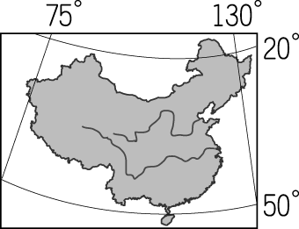 (Ｂ) 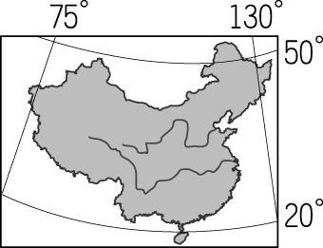
(Ｃ) 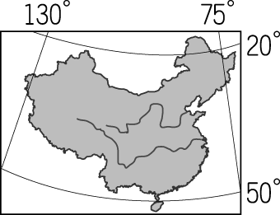 (Ｄ) 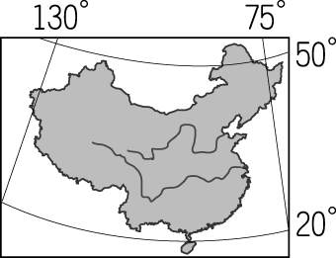。
5. 中國詩詞中「滾滾長江東逝水」、「恰似一江春水向東流」皆說明河水向東方流動的情形。請問：造成這種現象的主要原因為何？
(Ａ)東部緯度較低 (Ｂ)西部雨量較少 (Ｃ)東部運河較密 (Ｄ)西部地勢較高。
6. 中國工程局在興建哪個地區的鐵路時，因為地勢極為高聳且氣候寒冷，故凍土成為當時興建中最難以克服的問題？
(Ａ)內蒙古高原 (Ｂ)青藏高原 (Ｃ)雲貴高原 (Ｄ)黃土高原。
7. 中國東南半部地區人口聚集、產業活動較為發達，和西北半部形成強烈的對比。這種現象和下列何項因素的關係最為直接？
(Ａ)面積大小 (Ｂ)礦產豐缺 (Ｃ)地形起伏 (Ｄ)氣溫高低。
8. 地形的分布對於人類活動的影響關係甚大，包括有人口多寡及產業活動等類型。下列這些的地形中，何者最有利於人口聚集、產業活動的發展？
(Ａ)甲 (Ｂ)乙 (Ｃ)丙 (Ｄ)丁。
甲 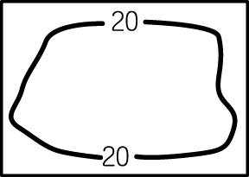 | 乙 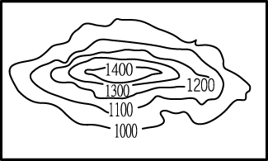
丙 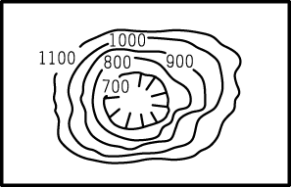 | 丁 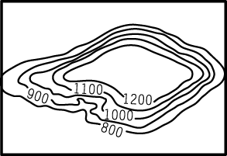
9. 中國境內依各地區的環境條件差異而設置不同的行政區，其中哪一個省級行政區的面積最為廣大？
(Ａ)內蒙古自治區 (Ｂ)北京直轄市 (Ｃ)廣東省 (Ｄ)新疆維吾爾自治區。
10. 中國境內的面積廣大，因此形成不同的時區分布。請問：位於哪一個地方時區的民眾最早迎接日出的來臨？
(Ａ)東 5 區 (Ｂ)東 6 區 (Ｃ)東 8 區 (Ｄ)東 9 區。
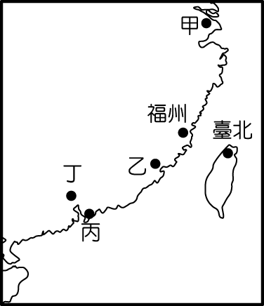
11. 下圖是臺灣和中國東南沿海的地理位置圖。香港位於珠江口，港口條件優良，腹地廣大，為著名的轉口港。請問：香港位於圖中的何處？
(Ａ)甲 (Ｂ)乙 (Ｃ)丙 (Ｄ)丁。

12. 中國三級地形階梯中，其中「第二階梯」的區域內，以哪兩種地形為主？
(Ａ)盆地、高原 (Ｂ)丘陵、高原 (Ｃ)平原、丘陵 (Ｄ)平原、盆地。
13. 中國境內的地形起伏甚大，整體地勢的高低走向對下列何種環境特色的影響最大？
(Ａ)水氣深入內陸 (Ｂ)山脈震旦走向 (Ｃ)高原地形廣大 (Ｄ)作物生長季長短。
14. 中國受到河川的走向影響，因此在隋唐時期便興建京杭大運河以補自然河運之不足。目前這條重要的運河主要在連接下圖中哪兩地之間的航運運輸？
(Ａ)甲乙 (Ｂ)甲丙 (Ｃ)乙丁 (Ｄ)丙丁。
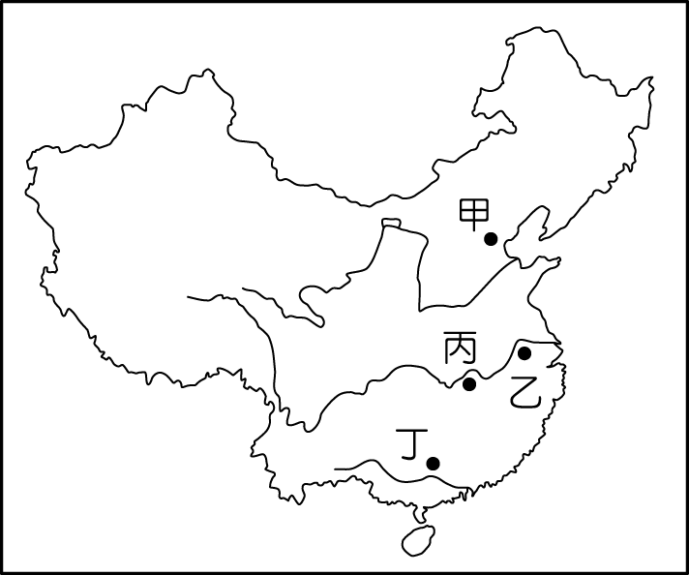
背面尚有試題，請翻頁繼續作答
15. 中國的四個直轄市當中，哪一個地方距離臺灣最近，將成為兩岸間經貿往來的最佳據點？
(Ａ)北京 (Ｂ)天津 (Ｃ)重慶 (Ｄ)上海。
16. 國土面積的大小影響到該地區人民的活動空間。下列四個國家中，哪一個地區的人民平均可使用的活動空間最為廣闊？
 | (Ａ)甲國 | (Ｂ)乙國 | (Ｃ)丙國 | (Ｄ)丁國
土地面積 | 1,709 萬  平方公里 | 998 萬  平方公里 | 982 萬  平方公里 | 960 萬  平方公里
人口 | 14,000 萬人 | 3,300 萬人 | 30,100 萬人 | 132,100 萬人
人口密度 | 8.2 人／  平方公里 | 3.3 人／  平方公里 | 30.6 人／  平方公里 | 137.6 人／  平方公里
17. 平原面積約占中國國土的 12 ％，是人口聚集的地區。請問：平原地形中以哪一個的面積最廣？
(Ａ)東北平原 (Ｂ)華北平原 (Ｃ)長江中下游平原 (Ｄ)珠江三角洲。
18. 中國境內省級行政區的直轄市設置考量，最主要是下列哪些因素？(甲)政治(乙)景觀(丙)經濟(丁)民族
(Ａ)甲乙 (Ｂ)丙丁 (Ｃ)甲丙 (Ｄ)乙丁。
19. 圖(一)乙地區的地形等高線圖類型和圖(二)何者最為相似？
(Ａ)甲 (Ｂ)乙 (Ｃ)丙 (Ｄ)丁。
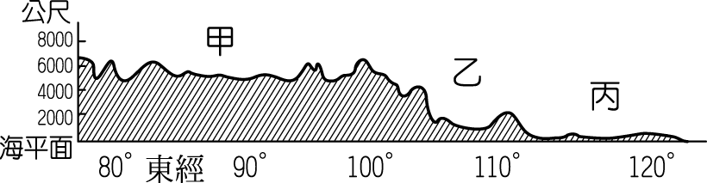
圖(一)

甲 | 乙
丙 | 丁
圖(二)
20. 2008 年奧運在中國舉辦，為積極向外宣傳，因此在國際網站上大打廣告，宣傳中國的環境特色。下列廣告中有關該地區的「相對位置」敘述而言，何者出現錯誤？
(Ａ)歐亞大陸西側 (Ｂ)東鄰太平洋 (Ｃ)印度半島北側 (Ｄ)俄羅斯南側。
21. 李安到美國紐約（西經 75 度）拍片時，於晚餐時間打電話給中國的友人。請問：此時的中國北京時間約為何時？
(Ａ)早晨 (Ｂ)正午 (Ｃ)傍晚 (Ｄ)深夜。
22. 中國的地理位置相當優越，位於圖中乙區的陸上鄰國中不包含下列何者？
(Ａ)越南 (Ｂ)泰國 (Ｃ)寮國 (Ｄ)緬甸。
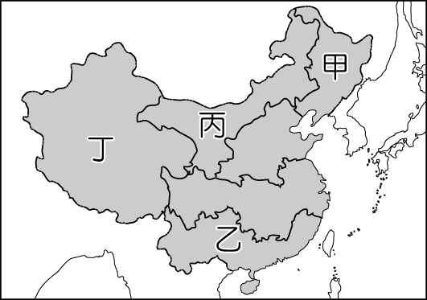
23. 王先生到中國旅遊，在當地感受到濃厚葡萄牙風情，令他印象非常深刻。請問：王先生最可能到哪一個地區參觀？
(Ａ)北京 (Ｂ)香港 (Ｃ)青島 (Ｄ)澳門。
24. 中華文化的起源為華北平原，因此被稱為大河文明。而近代經濟最為發達的地區則為長江中下游平原。上述這些人口密集，發展快速的平原地形，主要是由何種地形作用力所形成？
(Ａ)板塊作用 (Ｂ)河川侵蝕 (Ｃ)河川堆積 (Ｄ)風力作用。
25. 中國目前在各少數民族分布區設立自治區，但仍出現統治上的問題，因此近年西藏獨立衝突不斷發生。下列有關地方自治區的敘述中，何者最為正確？
(Ａ)對內完全自主治理、對外不具政治主權 (Ｂ)對內無法自主治理、對外不具政治主權 (Ｃ)對內完全自主治理、對外具備政治主權 (Ｄ)對內無法自主治理、對外具備政治主權。
26. 中國東南部地區因為降雨量較為豐富，因此人口密集、產業活動發達，成為重要的聚落分布地區，和西北部正好形成明顯的對比。請問：東南部地區降雨量豐富和海上水氣，是受到哪一個山脈走向的阻擋關係最為密切？
(Ａ)  (Ｂ) 
(Ｃ) (Ｄ) 
27. 中國某地區的地形剖面圖分布如下圖所示，該地區的入海口海岸最可能出現下列何種特色？
(Ａ)海岸彎曲 (Ｂ)港灣眾多 (Ｃ)海水不深
(Ｄ)島嶼眾多。
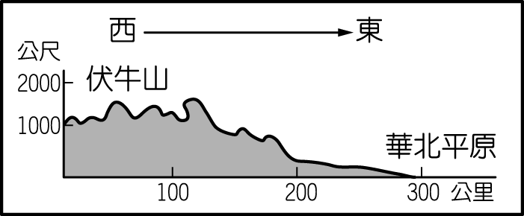
請接續第二張試卷繼續作答
28. 中國受到板塊作用的影響，西部內陸地區普遍以高大的山脈及高原地形為主，對當地的發展影響甚大。請問：高山、高原等落差大的地形分布最有利於下列何種利用方式？
(Ａ)農業耕作 (Ｂ)商業往來 (Ｃ)交通中樞 (Ｄ)水力發電。
29. 中國古代的皇帝搭船航行大運河，若由南向北行，依序所經過的河川分別為何？(甲)黃河(乙)海河 (丙)淮河(丁)長江
(Ａ)甲乙丙丁 (Ｂ)丁甲丙乙 (Ｃ)丁丙甲乙
(Ｄ)丁丙乙甲。
30. 中國境內的地形分布中，高原地形所占的面積相當廣大。其中主要的四大高原地形中，其特色分別如下表所示。請問：其中分布於地形第一級階梯的青藏高原地形最可能為下列何者？
高原 | 地形特徵
(Ａ) | 雪山連綿、冰河廣布
(Ｂ) | 覆蓋深厚黃土層
(Ｃ) | 地面平坦、地形單調
(Ｄ) | 石灰岩地形發達
31. 中國的地形在第二級階梯中，哪一個地形區因為地勢封閉，加上降雨較多，因此農業活動相當興盛，有「天府之國」之稱？
(Ａ)兩湖盆地 (Ｂ)塔里木盆地 (Ｃ)四川盆地 (Ｄ)準噶爾盆地。
32. 「世界自然保育基金會警告，因為溫室效應增強，喜馬拉雅山的雪線每年以 10 到 15 公尺的速度後退。短期內可能會引起『周圍國家』的河流氾濫，造成水災，長期而言這些河流水位將會下降，引發乾旱，威脅當地人民的生活。」請問：下列何者不是文中所指的「周圍國家」？
(Ａ)伊朗 (Ｂ)中國 (Ｃ)印度 (Ｄ)尼泊爾。
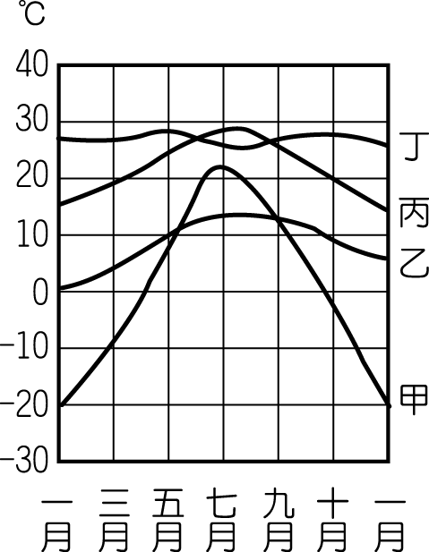
33. 王先生觀察中國各地區的氣候分布，發現下列圖中四種氣候類型皆出現於中國境內。請問：下列哪一項因素和其關係最大？
(Ａ)東西距離廣 (Ｂ)南北範圍長 (Ｃ)地形起伏大 (Ｄ)夏季風力強。

34. 目前中國境內所設置的行政區當中，位於最南端的省分為下列何者？
(Ａ)廣東省 (Ｂ)福建省 (Ｃ)海南省 (Ｄ)雲南省。
35. 下圖為中國境內的地形剖面圖，請由圖中地形區位置加以判斷，圖中箭頭方向指向何方？
(Ａ)東方 (Ｂ)西方 (Ｃ)南方 (Ｄ)北方。
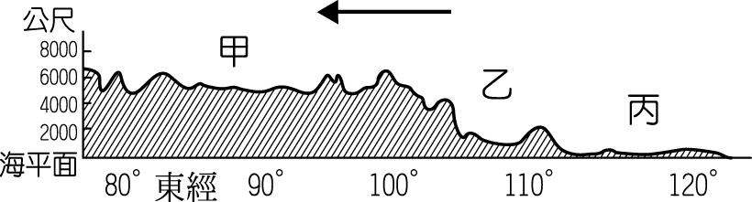
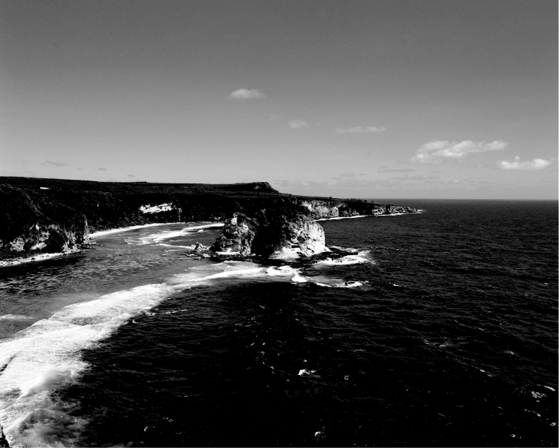
36. 海岸類型依其特色而分為沙岸與岩岸地形，中國南部某地海岸如下圖所示，下列有關這種海岸特性及利用敘述，何者最為正確？
(Ａ)岩岸地形、晒鹽活動
(Ｂ)沙岸地形、養殖漁業
(Ｃ)岩岸地形、航運活動
(Ｄ)沙岸地形、捕撈漁業。

37. 中國境內因為民族眾多，因此設立地方自治區以維持其獨有的傳統生活方式。下列圖中哪一個地區目前未有少數民族自治區的設立？
(Ａ)甲 (Ｂ)乙 (Ｃ)丙 (Ｄ)丁。
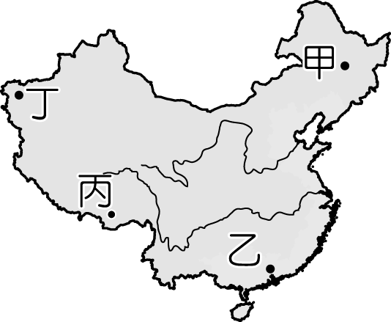

38. 下圖中哪一個地方的相對位置是位於中國的西南方？
(Ａ)甲 (Ｂ)乙 (Ｃ)丙 (Ｄ)丁。
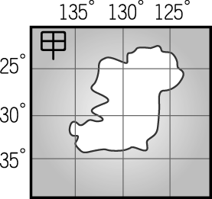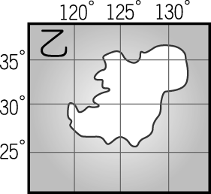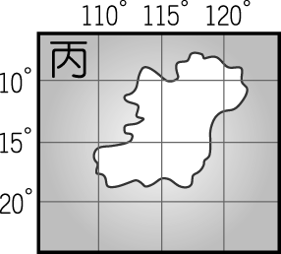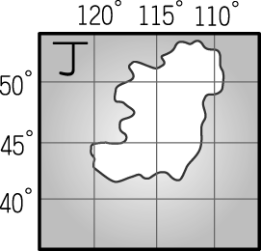
39. 中國東南半部地區地勢平坦、人口眾多，因此河運相當發達。而該區因為受到自然環境的影響，主要的運河方向以下列何者為主？
(Ａ)東─西向 (Ｂ)南─北向 (Ｃ)東北─西南向 (Ｄ)西北─東南向。
40. 中國的地形方向階梯，如下圖所示。圖中的第三級階梯最可能是下列哪一個地形區？
(Ａ)東北平原 (Ｂ)華北平原 (Ｃ)長江中下游平原 (Ｄ)珠江三角洲。
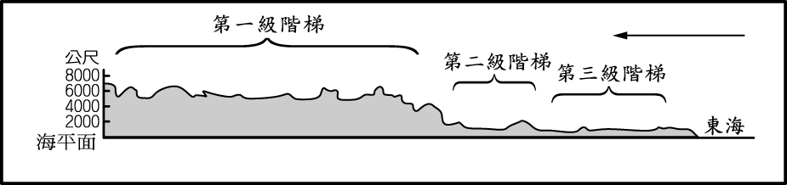
41. 中國的經濟活動發展相當快，和亞洲的經濟強國─日本的貿易活動也越趨密切。若兩國家要加強交流，下列何者交通路線的客貨量將大為增加？
背面尚有試題，請翻頁繼續作答
(Ａ)東北海上航線 (Ｂ)東北陸上鐵路 (Ｃ)西北歐亞鐵路 (Ｄ)西南海上航線。
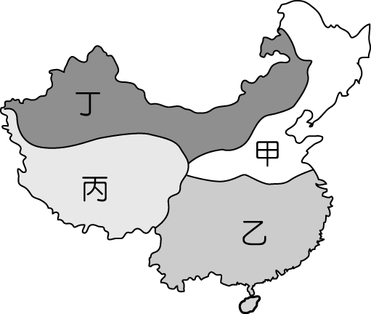
42. 中國的區域畫分，如右圖所示。請問：其中哪一個地區因為鄰南海海域，且靠近東南亞國家，因此人口外移最為嚴重，成為主要的僑鄉所在地？
(Ａ)甲 (Ｂ)乙 (Ｃ)丙 (Ｄ)丁。
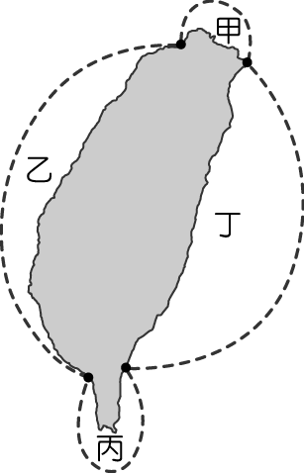
43. 來自於上海直轄市的中國觀光客到臺灣各處遊覽，他們發現部分臺灣的海岸型態和長江出海口地區的海岸極為類似，這些上海觀光客所指的海岸最可能為位於圖中何處？
(Ａ)甲 (Ｂ)乙 (Ｃ)丙
(Ｄ)丁。
44. 中國的地勢西高東低，因此影響來自海洋的水氣分布。若某四個都市的氣候類型如下圖所示，其中哪一個的地理位置位於最西側？
(Ａ) 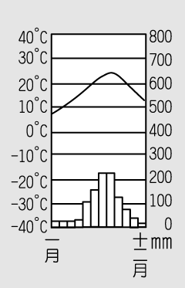 (Ｂ) 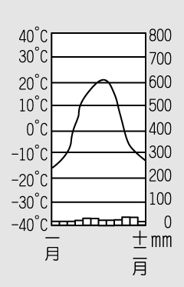
(Ｃ) 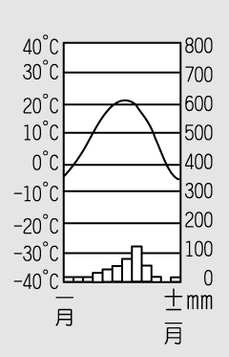 (Ｄ) 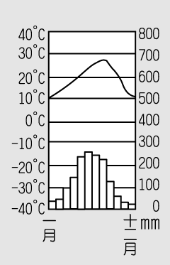
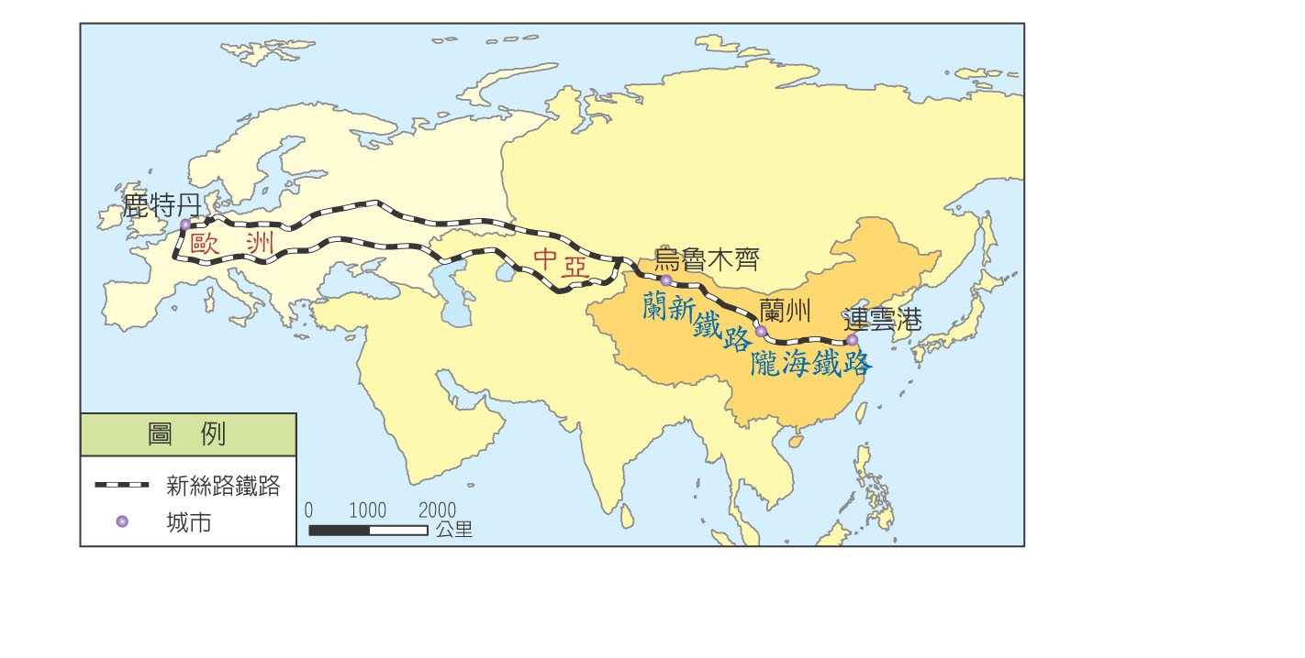
45. 根據右圖「新絲路」的路線，請問下列敘述何者錯誤？

(Ａ)為歐亞大陸連接接的鐵路
(Ｂ)鐵路終點為荷蘭的鹿特丹
(Ｃ)此鐵路橫跨中國三級階梯
(Ｄ)中國是沿著古絲路所興建。
二、整合測驗題（共5題，每題2分，共10分）

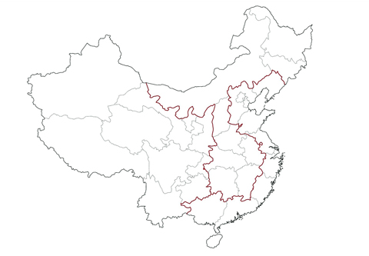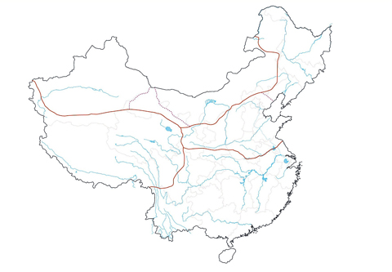
甲
乙
Ａ
Ｂ
Ｃ
Ｄ
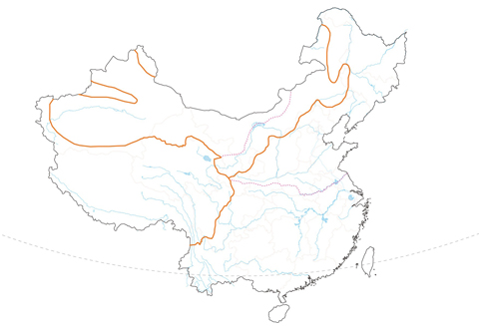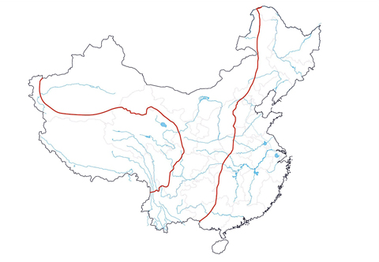
丙
丁
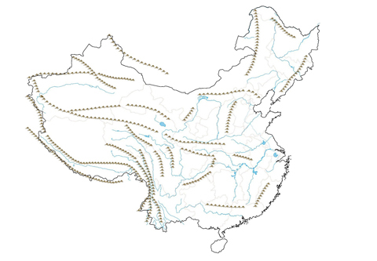
戊
E
F
G
H
46.若依照經濟發展的程度，應選擇哪一張圖片？
(Ａ)甲 (Ｂ)乙 (Ｃ)丙 (Ｄ)丁。
47.從乙圖來看，哪一個區域是中國鄰國最多的區域？
(Ａ)Ａ (Ｂ)Ｂ (Ｃ)Ｃ (Ｄ)Ｄ。
48.從乙圖來看，中國會與鄰國發生水資源爭奪的位置應該位屬哪裡？
(Ａ)Ａ (Ｂ)Ｂ (Ｃ)Ｃ (Ｄ)Ｄ。
49.請問中國南部區域和北部區域的分界線應是戊圖中的哪一個位置？
(Ａ)Ｅ (Ｂ)Ｆ (Ｃ)Ｇ (Ｄ)Ｈ。
50.從戊圖來看，哪座山脈以後太平洋水氣明顯變少？
(Ａ)Ｅ (Ｂ)Ｆ (Ｃ)Ｇ (Ｄ)Ｈ。

本試卷結束

